绝密★考试结束前
全国2013年10月高等教育自学考试
数据结构试题
课程代码：02331
1.答题前，考生务必将自己的考试课程名称、姓名、准考证号用黑色字迹的签字笔或钢笔填写在答题纸规定的位置上。
2.每小题选出答案后，用2B铅笔把答题纸上对应题目的答案标号涂黑。如需改动，用橡皮擦干净后，再选涂其他答案标号。不能答在试题卷上。
一、单项选择题(本大题共15小题，每小题2分，共30分)
在每小题列出的四个备选项中只有一个是符合题目要求的，请将其选出并将“答题纸”的相
1．算法的时间复杂度表征的是
A.算法的可读性
B.算法的难易程度
C.执行算法所耗费的时间
D.执行算法所耗费的存储空间
2．对需要频繁插入和删除结点的线性表，适合的存储方式是
A.顺序储存
B.链式存储
C.索引存储
D.散列存储
3．在头指针为head的循环链表中，判断指针变量P指向尾结点的条件是
A.p->next->next==head
B.p->next==head
C.p->next->next==NULL
D.p->next==NULL
4．迪杰斯特拉(Dijkstra)算法的功能是
A.求图中某顶点到其他顶点的最短路径
B.求图中所有顶点之间的最短路径
C.求图的最小生成树
D.求图的拓扑排序序列
5．若栈的进栈序列为1，2，3，4，5，则经过出入栈操作不可能获得的出栈序列是
A.4，5，3，2，1
B.4，3，5，1，2
C.1，2，3，4，5[最新年份咨询qq593777558]
D.5，4，3，2，1
6．A是7×4的二维数组，按行优先方式顺序存储，元素A[0][0]的存储地址为1000，若每个元素占2个字节，则元素A[3][3]的存储地址为
A.1015
B.1016[最新年份咨询qq593777558]
C.1028
D.1030
7．深度为4的完全二叉树的结点数至少为
A.4
B.8
C.13
D.15
8．若采用邻接矩阵A存储有向图G，则结点k的入度等于A中
A.结点k对应行元素之和
B.结点k对应列元素之和
C.结点k对应行和列元素之和
D.非零元素之和
9．无向图G的邻接矩阵一定是
A.对称矩阵
B.对角矩阵
C.三角矩阵
D.单位矩阵
10．下列关于有向带权图G的叙述中，错误的是
A.图G的任何一棵生成树都不含有回路
B.图G生成树所含的边数等于顶点数减1
C.图G含有回路时无法得到拓扑序列
D.图G的最小生成树总是唯一的
11．在下列排序算法中，关键字比较次数与初始排列次序无关的是
A.冒泡排序
B.希尔排序
C.直接插入排序
D.直接选择排序
12．对下图进行拓扑排序，可以得到的拓扑序列是
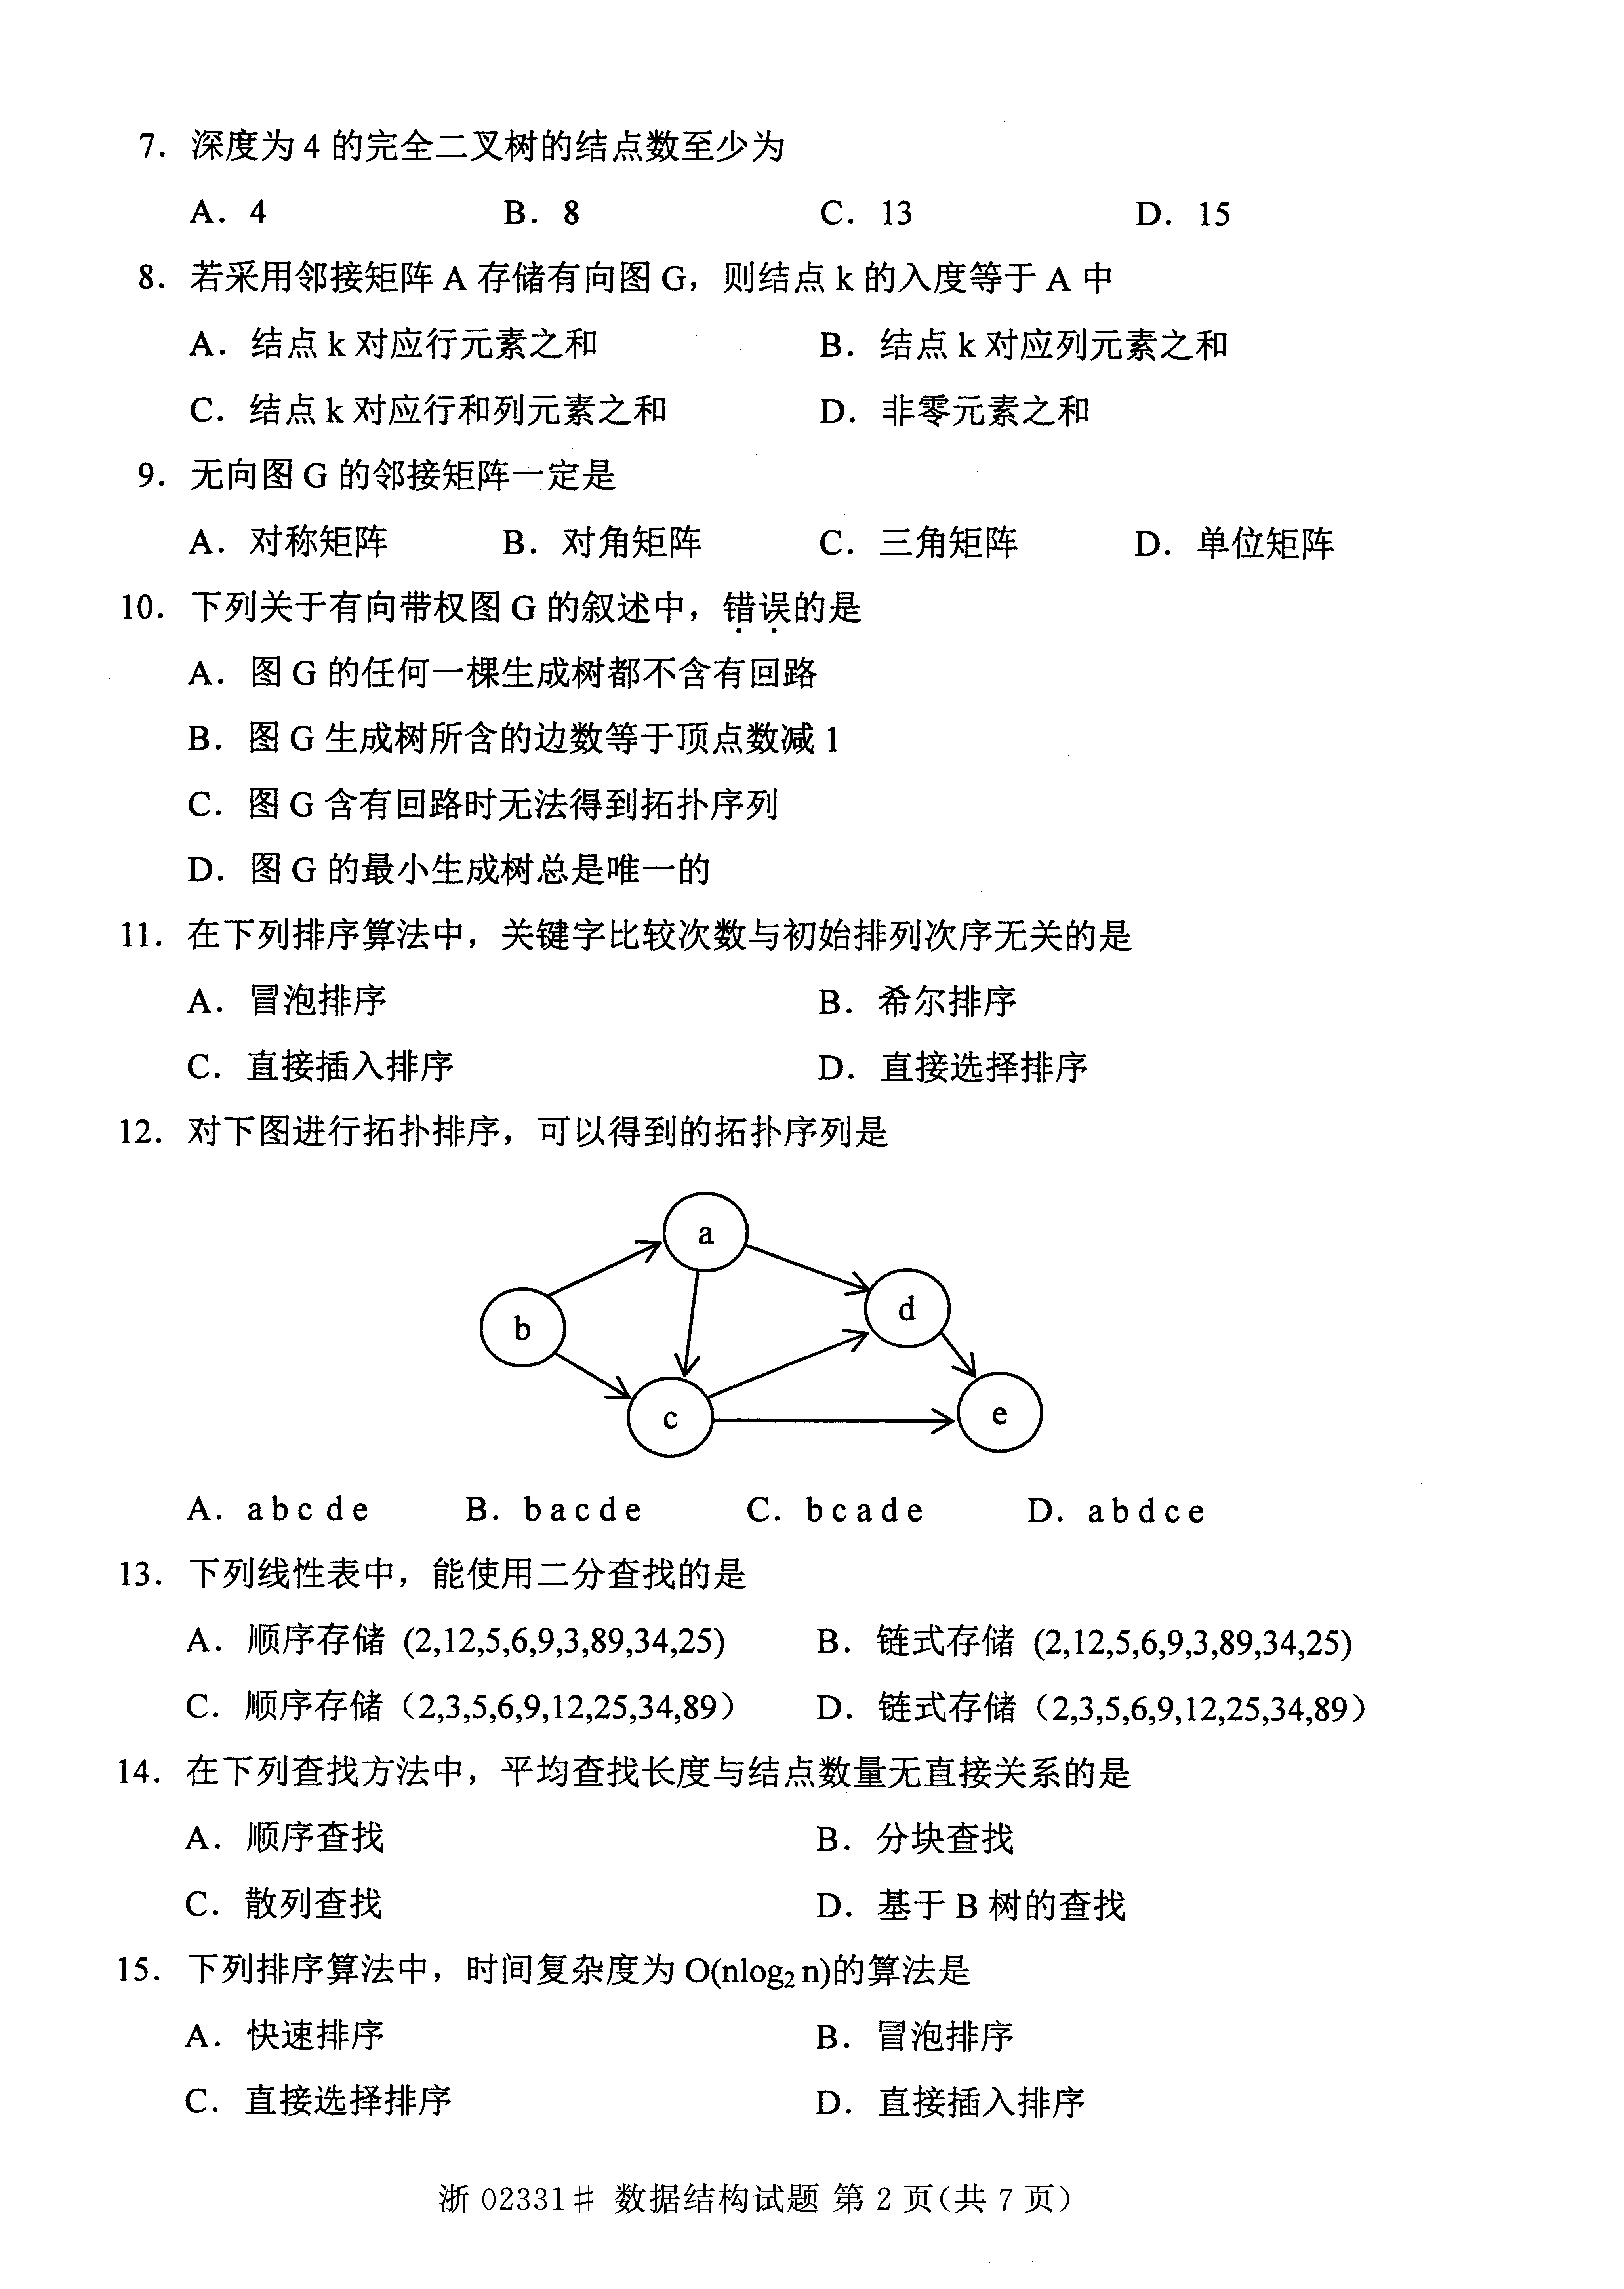
A.abcde
B.bacde
C.bcade
D.abdce
13．下列线性表中，能使用二分查找的是
A.顺序存储(2,12,5,6,9,3,89,34,25)
B.链式存储(2,12,5,6,9,3,89,34,25)
C.顺序存储(2,3,5,6,9,12,25,34,89)
D.链式存储(2,3,5,6,9,12,25,34,89)
14．在下列查找方法中，平均查找长度与结点数量无直接关系的是[最新年份咨询qq593777558]
A.顺序查找
B.分块查找
C.散列查找
D.基于B树的查找[最新年份咨询qq593777558]
15．下列排序算法中，时间复杂度为O(nlog₂n)的算法是
A.快速排序
B.冒泡排序
C.直接选择排序
D.直接插入排序
二、填空题(本大题共10小题，每小题2分，共20分)[本科目答案页面导航：http://zk.ikaoti.cn/zikao.htm]
16．数据的同一种逻辑结构，可以对应多种不同的__________。
17．若在长度为n的顺序表第i个元素之前插入一个元素，则需要向后移动的元素个数是__________。
18．顺序栈存放在S[m]中，S[0]为栈底，栈顶指针top初始值为-1，则栈满的条件是top=__________。
19．队列只能在队尾进行插入操作，在队首进行__________操作。
20．广义表A=(x，((y，z)，a，b))，则函数head(head(tail(A)))的值是__________。
21．以权值分别为4，3，2，1的四个叶子结点构成的哈夫曼树，其带权路径长度WPL是_______。
22．图的遍历方法有两种，一种是深度优先遍历，另一种是__________。
23．如果排序算法是稳定的，则关键字相同的两个记录排序前后相对次序__________。
24．己知散列表表长m=11，散列函数h(key)=key％11，表中存有三个关键字15，27，39，其余地址为空，若采用线性探查法处理冲突，则关键字为60的结点保存的地址是_________。
25．己知图G的邻接表如题25图所示。
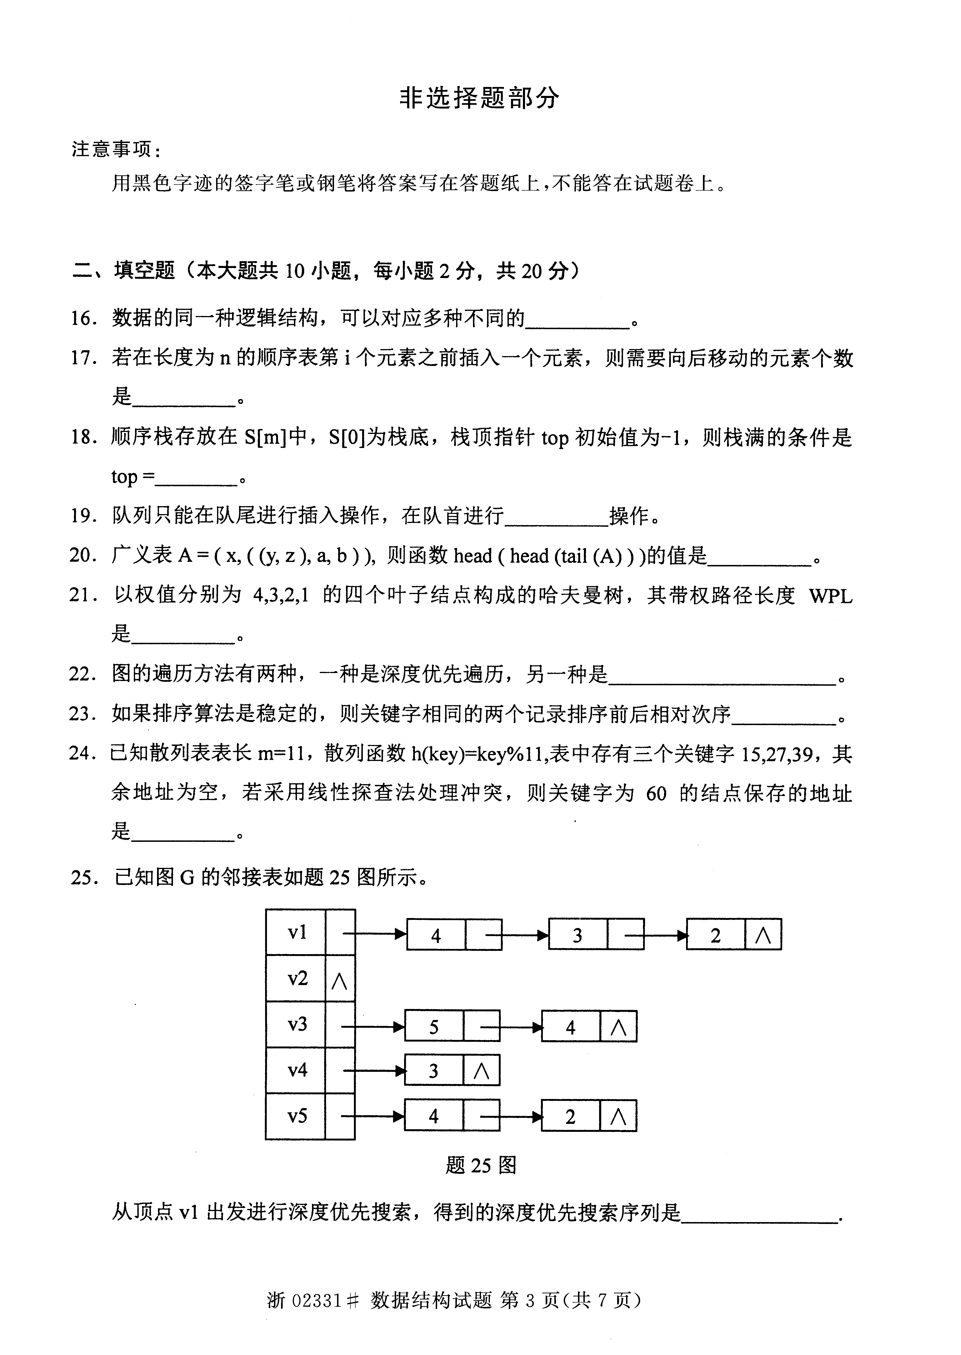
从顶点v1出发进行深度优先搜索，得到的深度优先搜索序列是__________．
三、解答题(本大题共4小题，每小题5分，共20分)
26．设Q[M]是有M个元素存储空间的循环队列，若front指向队首元素，rear指向队尾
元素的下一位置，请分别用C语言描述下列操作：
(1)将元素x入队；
(2)将队首元素出队，并保存到变量y中；
(3)计算当前队列中元素个数。
27．己知带权图G=(VE)，其中V=(A，B，C，D，E)，邻接矩阵如下
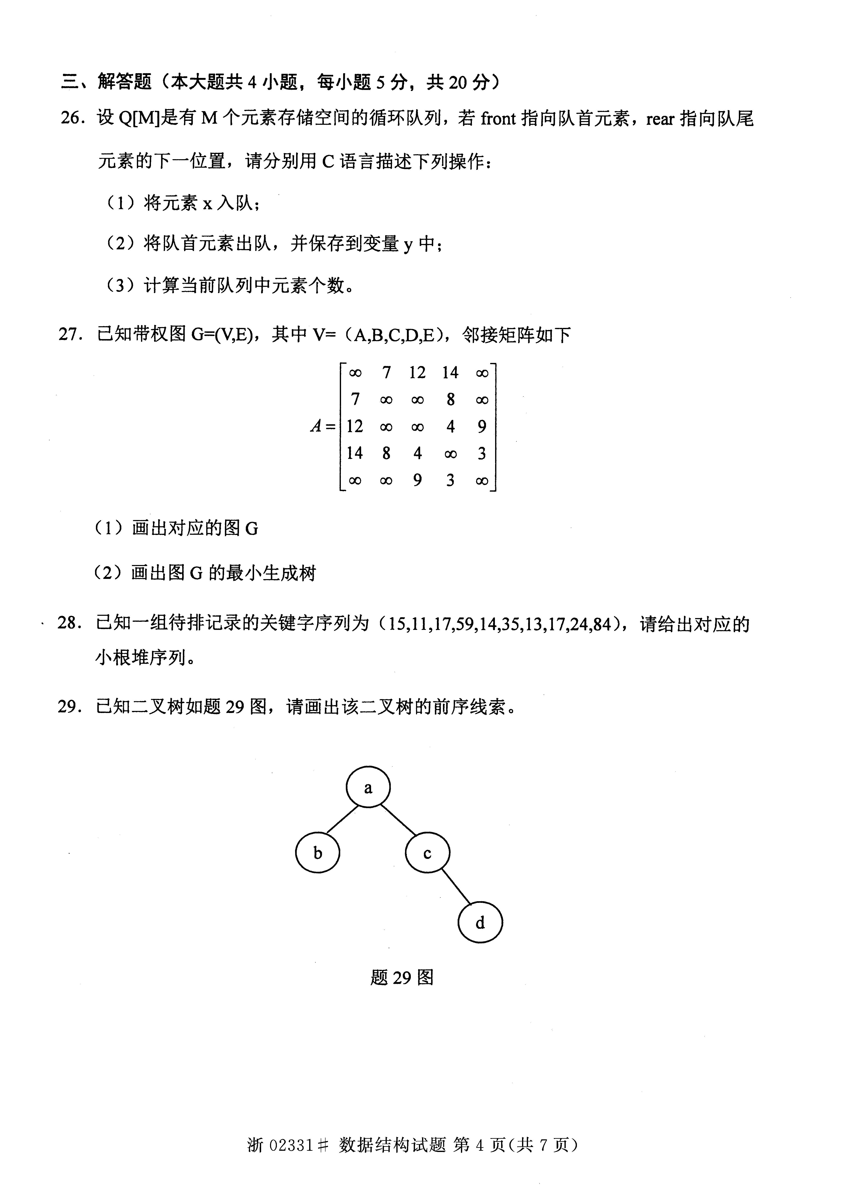
(1)画出对应的图G
(2)画出图G的最小生成树
28．已知一组待排记录的关键字序列为(15，11，17，59，14，35，13，17，24，84)，请给出对应的小根堆序列。
29．已知二叉树如题29图，请画出该二叉树的前序线索。
四、算法阅读题(本大题共4小题，每小题5分，共20分)
30．阅读下列函数并回答问题
typedefstructnode{
DataTypedata；[本科目答案页面导航：http://zk.ikaoti.cn/zikao.htm]
structnode*next；
}LinkNode；
TypedefLinkNode*Linklist；
voidDeleX(Linklisthead，DataTypex)
{
LinkNode*p，*q，*s；
p=head；q=p-->next；
while(q!=NULL)
if(q->data==x){
s=q；q=q->next；
free(s)；p->next=q；
}
else{
p=q；q=q->next；
}[[微信公众号：ikaoti]
}
(1)执行该函数后，单链表head中data值为x的结点数是多少?
(2)该函数的功能是什么?
31．阅读下列函数并回答问题
typedefstructnode{
DataTypedata；
structnode*lchild，*rchild；
}BinTNode；
typedefBinTNode*BinTree；
voidInorder(BinTreebt)
{
if(bt!=NULL){
Inorder(bt->lchild)；
printf(〃％c〃，bt->data)；
Inorder(bt->rchild)；
}
}
(1)给出对如题31图所示的二叉树执行函数Inorder后得到的输出序列。
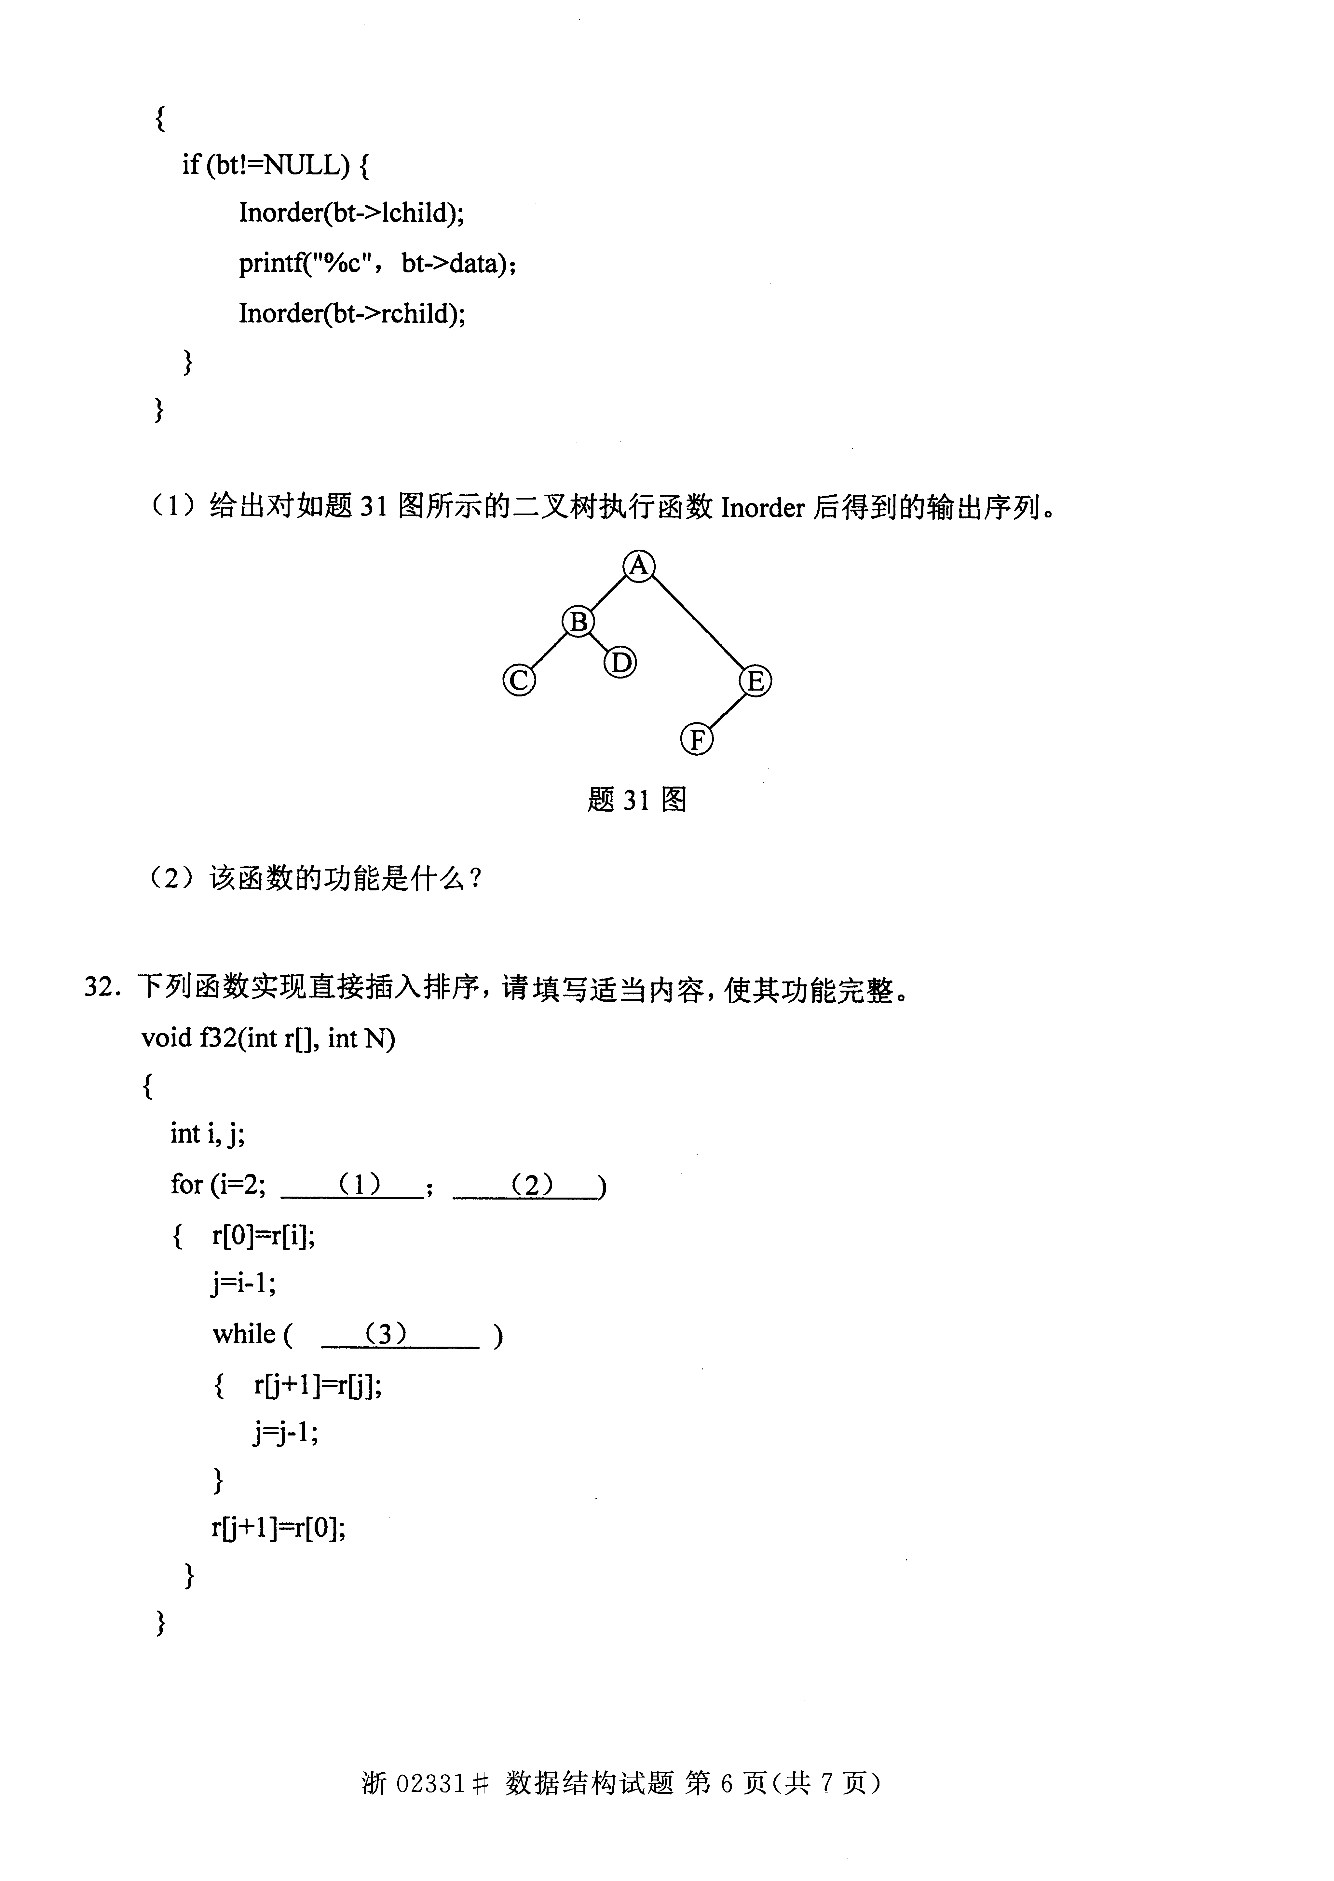
(2)该函数的功能是什么?[[微信公众号：ikaoti]
32．下列函数实现直接插入排序，请填写适当内容，使其功能完整。
voidf32(intr[]，intN)
{[[微信公众号：ikaoti]
inti，j；
for(i=2； (1) ； (2) )
{r[0]-r[i]；
j=i-1；
while( (3) )
{r[j+1]_=r[j]；
j=j-1；
}
r[j+l]=r[0]；
}
}
33．函数BinSearch实现二分查找，请回答下列问题。[[微信公众号：ikaoti]
(1)在空白处填写适当内容，使函数功能完整。
(2)查找成功时函数的返回值是什么?
(3)查找失败时函数的返回值是什么?
intBinSearch(SeqListR，KeyTypek，intn)
{intlow=0，mid，high=n-1；
while(10w<=high){
mid= (1) ；
if(R[mid].key==k)
returnmid；
if(R[mid].key>k)
high=mid-1；
else
low=mid+l；
}[最新年份咨询qq593777558]
return-1；
}
五、算法设计题(本题10分)
34．已知：
typedefstructnode{
intdata；
structnode*next；
}LinkNode；
typedefLinkNode*LinkList；
请编写原型为intListisequal(LinkListA，LinkListB)的函数，指针A、B分别指向两个带头结点的单链表。函数功能是：若单链表A、B中全部对应结点的data值相等，则返回1，否则返回0。

